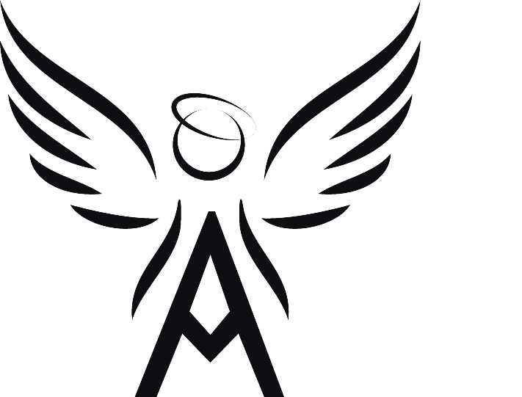
Anneli-Marie-Stiftung
Leipziger Straße 11 – 13
01662 Meißen
Tel.: 0162/2744630
E-Mail: info@anneli-marie.com

Anmeldung Schnitzworkshop 30.09. – 06.10.2023

Hiermit melde ich, mich/ mein Kind

Nach- und Vorname des Teilnehmers Geburtsdatum Geburtsort

Nach- und Vorname des Erziehungsberechtigten Telefon privat Telefon dienstl.

Straße PLZ Ort

E-Mail Vorkenntnisse

verbindlich zum Schnitzworkshop an.

Ort: Anneli-Marie-Stiftung, Leipziger Str. 12, Meißen

Zeit: in der ersten Oktoberferienwoche vom 30.09. – 6.10.2023 (Termine: 30.09., 02.10., 04.10., 05.10., 06.10.2023 immer von 10 – 14 Uhr)

Kosten: Dieser Kurs wird vollständig von der Anneli-Marie-Stiftung gefördert. Materialien und Werkzeuge werden gestellt.
Voraussetzungen: für Kinder und Jugendliche ab 10 Jahre
Mitzubringen: eine Idee, Freude und Begeisterung am kreativen Ausprobieren, festes Schuhwerk, eine Schutzbrille, Gehörschutz

Es gelten die Allgemeinen Geschäftsbedingungen (AGB) der Anneli-Marie-Stiftung, in der derzeit gültigen Fassung.

, den

